Δραστηριότητες ΠΡΙΝ την τάξη
fiche de travail 1: Les sports  Φύλλο Εργασίας : Τα αθλήματα | Date : . . / . . / 2026

Activité 1 : observe les dessins et retrouve le nom de chaque sport.
Παρατήρησε τις εικόνες και βρες το όνομα του κάθε αθλήματος. (προσοχή στον τονισμό και την ορθογραφία)

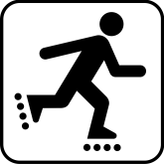 | 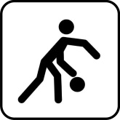 | 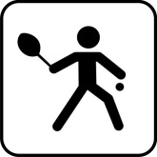 | 
Le r__ll__r | Le b__sk__t | Le t__nn__s | Le t_r _ l’_rc
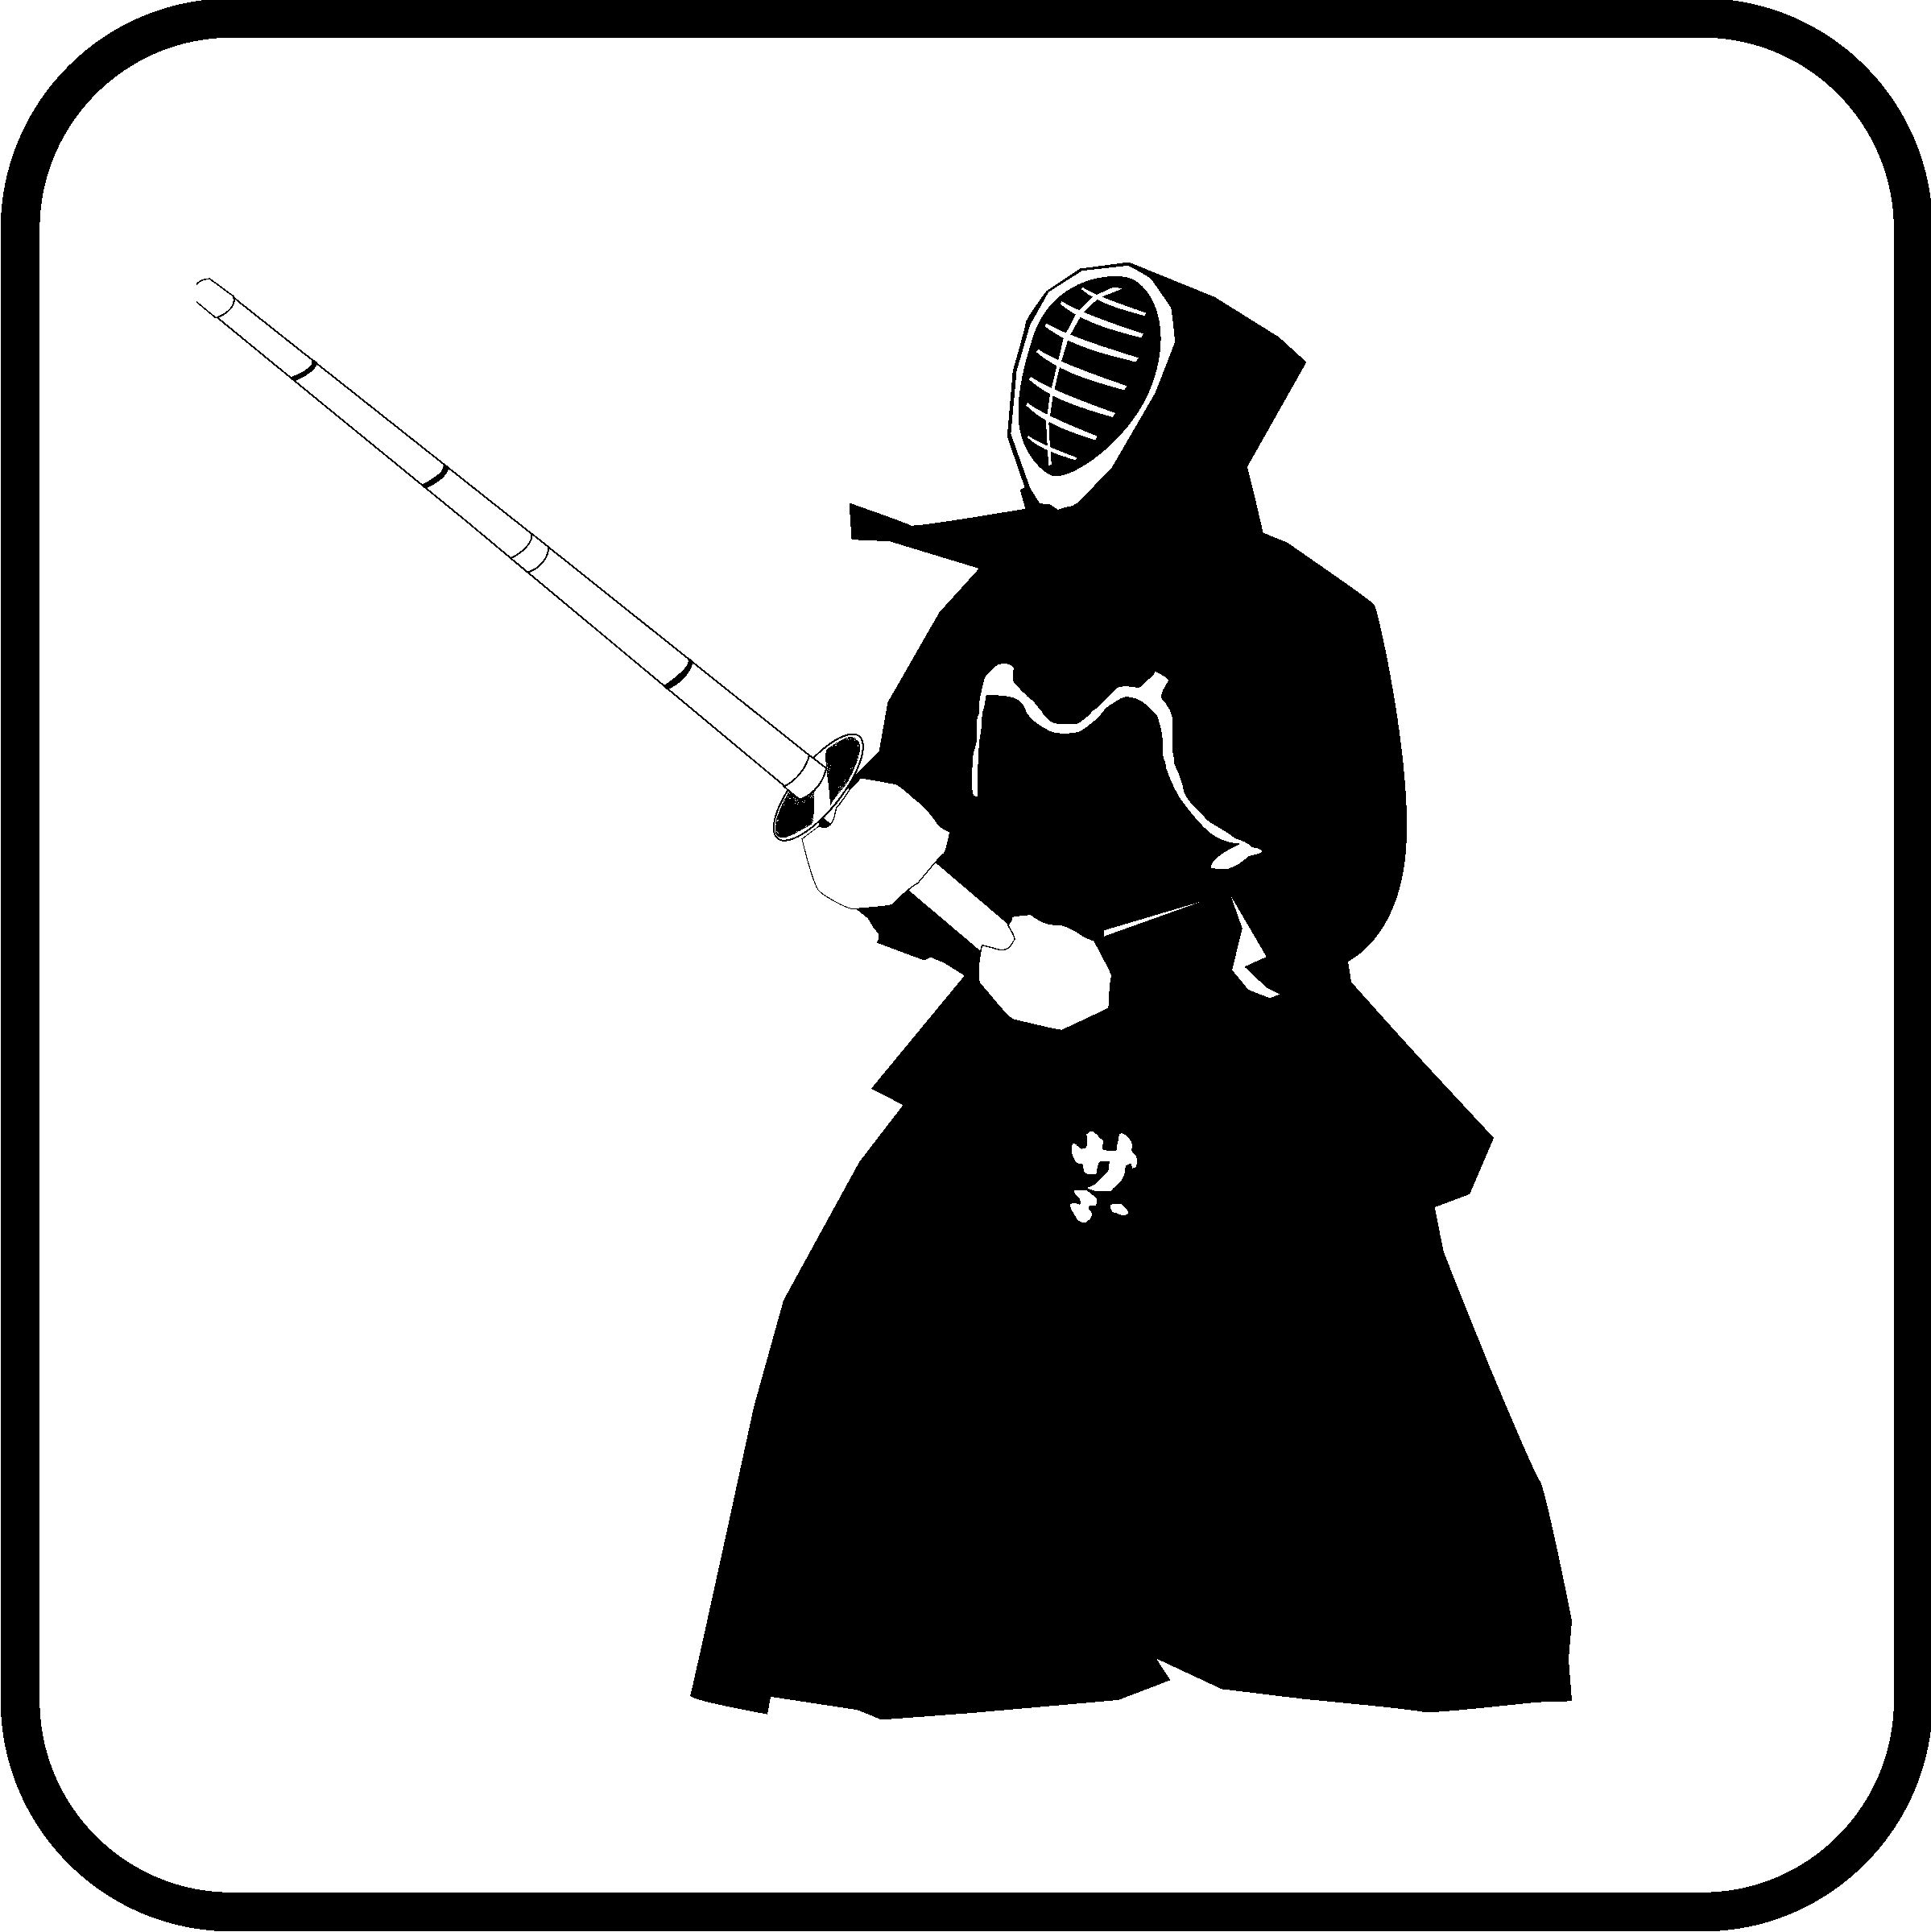 |  |  | 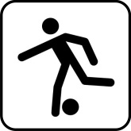
Le k__nd__ | La n__t__t___n | La g__m | Le f____t
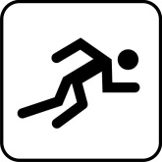 | 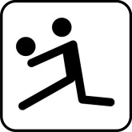 | 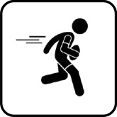 | 
L’ _thl__t__sm_ | Le v__ll___ | Le r_gb__ | L’__sc__l__d__

Activité 2 : regarde la vidéo. Quels sports est-ce que les élèves aiment ? Relie chaque élève à un ou plusieurs sports.

Δες το βίντεο. Ποια σπορ αρέσουν στους μαθητές/τρες/ Αντιστοίχισε σε κάθε μαθητή/τρια ένα ή και περισσότερα σπορ.

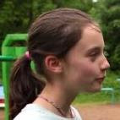 |  |  | 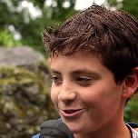 |  |  | 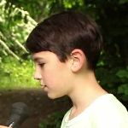 |  |  | 
Raphaëlle |  |  | Hugo |  |  | Grégoire |  |  | Benjamin
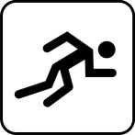 | 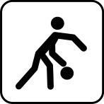 |  | 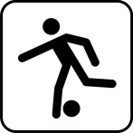 |  |  |  | 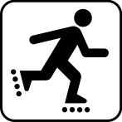 | 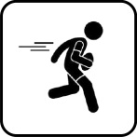 | 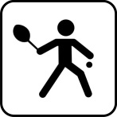 |  | 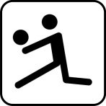
 | Romain |  |  |  | Thomas |  |  |  | Sarah
 | 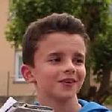 |  |  |  |  |  |  |  | 

